Processador SAP-1
Relatório de Implementação em Verilog (RTL)

Arquitetura · Decisões de projeto · Temporização · Máquina de estados · Código-fonte
Plataforma-alvo: Terasic DE10-Lite (Intel MAX 10 10M50DAF484C7G) · Quartus Prime Lite 20.1

Disciplina: __________________________
Integrantes: __________________________
Data: ____ / ____ / ______

1. Introdução
Este relatório documenta a implementação em Verilog do processador SAP-1 (Simple-As-Possible): como o projeto está organizado, quais decisões de projeto foram tomadas — e por quê, no nível de hardware —, como a temporização foi disciplinada em duas bordas de clock, como a unidade de controle foi modelada por máquina de estados, e o código-fonte comentado. Serve de referência técnica do que foi construído, complementando o relatório de verificação por simulação.
Resumo das especificações implementadas:
Parâmetro | Valor | Onde
Largura de dados | 8 bits | barramento W, A, B, ULA, saída
Largura de endereço | 4 bits | PC e MAR (16 posições)
Memória | 16 × 8 bits (ROM em execução) | ram_16x8.v
Registradores de dados | 2 (acumulador A e B) | accumulator.v, register_b.v
ULA | soma e subtração, 8 bits | adder_subtractor.v
Instruções | 5 (LDA, ADD, SUB, OUT, HLT) | decodificadas no controle
Estados de controle | 6 (T1–T6) + IDLE de partida | controller_sequencer.v
Palavra de controle | 12 bits (CON) | gerada a cada estado

2. Estrutura do projeto
O projeto separa o núcleo sintetizável (rtl) da camada específica de placa (fpga), da verificação (tb_model) e da documentação:
SAP1/
|- rtl/ nucleo do processador (11 modulos, sinteticaveis, sem I/O de placa)
|- fpga/ camada da placa DE10-Lite (top de placa, clock, debounce, displays)
|- tb_model/ 14 testbenches auto-verificaveis + scripts de onda (ModelSim)
|- programas/ programas de teste em .txt (1..4) para colar na RAM
|- fsm/ diagramas da maquina de estados (Python/matplotlib)
|- docs/ documentacao e relatorios (este arquivo)
|- apresentacao/ slides e imagens (datapath, ondas)
|- sap1_top.qsf, SAP1.qpf projeto Quartus (pinos, arquivos)
A separação rtl × fpga é deliberada e tem efeito prático: o núcleo em rtl não conhece displays, botões nem o clock de 50 MHz da placa — suas únicas entradas são clk e clr_bar. Quem adapta o núcleo ao hardware real (divide o clock, filtra o botão, aciona os sete segmentos) é a pasta fpga. Assim, o mesmo núcleo é simulado e sintetizado sem alteração.

2.1. Módulos do núcleo (rtl)
Módulo | Papel | Natureza
sap1_top.v | Topo: barramento W (mux) + instâncias de todos os blocos | estrutural
program_counter.v | PC — contador de 4 bits do endereço de instrução | sequencial
mar.v | Registrador de endereço apresentado à memória | sequencial
ram_16x8.v | Memória 16×8, leitura combinacional (ROM em execução) | combinacional
instruction_register.v | IR — guarda a instrução e a fatia em opcode|operando | sequencial
accumulator.v | Acumulador A (registrador de trabalho) | sequencial
register_b.v | Registrador B (segundo operando da ULA) | sequencial
adder_subtractor.v | ULA — soma/subtração em 8 bits (complemento de dois) | combinacional
output_register.v | Registrador de saída (visor) | sequencial
controller_sequencer.v | Controle usado: anel one-hot + palavra de controle | sequencial
controller_fsm.v | Controle alternativo: FSM clássica de 3 processos | sequencial

2.2. Módulos da camada de placa (fpga)
Módulo | Papel
sap1_fpga.v | Top de placa: junta núcleo, clock, reset, botões e displays
clock_divider.v | Divide 50 MHz para ~1 Hz (execução visível)
debouncer.v | Antirruído do botão (clock manual passo a passo)
seg7.v | Decodificador hexadecimal → 7 segmentos
seg7_instr.v | Decodificador opcode → letra (L/A/5/o/H)

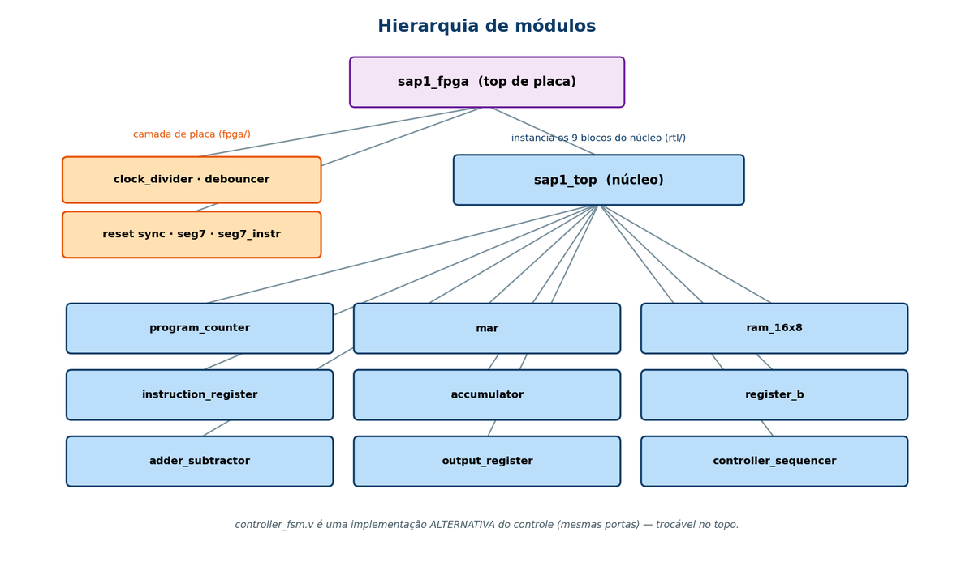
Figura 1 — Hierarquia: o top de placa instancia a camada fpga e o núcleo sap1_top, que por sua vez instancia os 9 blocos do datapath e controle.
A figura evidencia a separação de responsabilidades: o núcleo sap1_top (azul) apenas instancia os nove blocos do datapath e do controle, sem conhecer nada da placa; toda a adaptação ao hardware (clock, botão, displays) fica na camada fpga (laranja), sob o top de placa. Note ainda que controller_fsm.v é uma alternativa ao controller_sequencer.v — mesmas portas, trocável no topo.

3. Arquitetura e convenções de sinais
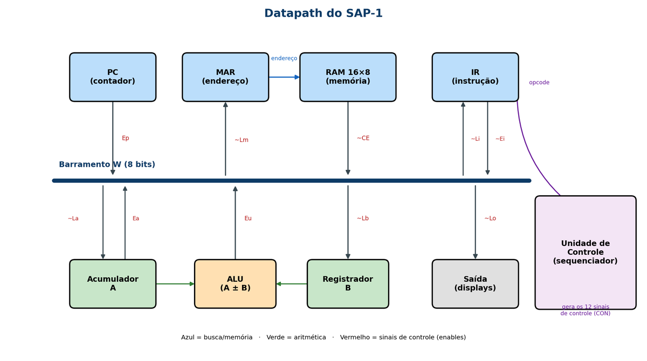
Figura 2 — Datapath do SAP-1: barramento W, blocos de dados e unidade de controle.
Todos os blocos se comunicam por um único barramento de 8 bits (barramento W). A regra de uso do barramento é rígida e é o que garante a coerência do datapath:
- Em cada estado, no máximo um bloco escreve no barramento (um único "enable" de saída ativo); um ou mais blocos podem ler simultaneamente.
- Fontes de 4 bits (PC e operando do IR) são estendidas com zeros à esquerda para 8 bits: {4'b0000, pc_out}. O MAR, por sua vez, lê apenas os 4 bits baixos do barramento (w_bus[3:0]).

3.1. Convenção de nomes e níveis ativos
A nomenclatura segue a tradição do SAP-1 e é seguida à risca no código, o que evita erros de polaridade:
- Sinais ativos em alto (1 = ativo): Cp, Ep, Ea, Su, Eu. São "habilitações" de contagem/saída no barramento.
- Sinais ativos em baixo (0 = ativo), grafados com til/sufixo _bar: ~Lm, ~CE, ~Li, ~Ei, ~La, ~Lb, ~Lo. São as cargas de registradores e a habilitação da RAM.
Consequência importante: o repouso não é tudo-zero. Como as cargas são ativas em baixo, a palavra de repouso precisa manter esses bits em 1. Por isso a palavra ociosa é 12'b0011_1110_0011, e não zero.

4. Disciplina de temporização em duas bordas
A decisão de temporização mais estrutural do projeto é usar as duas bordas do clock, com papéis distintos:
- O contador de estados avança na borda de descida (negedge) do clock.
- Os registradores do datapath carregam na borda de subida (posedge).
O motivo é eliminar uma condição de corrida entre "decidir o que fazer" e "fazer". Ao trocar de estado no negedge, a nova palavra de controle já está estável e propagada quando chega o posedge seguinte — instante em que os registradores amostram o barramento. Se estado e dados mudassem na mesma borda, o registrador poderia amostrar valores da microoperação errada. Na prática, cada estado Tn ocupa meio período "preparando" o barramento e o posedge no meio dele efetiva a transferência. Essa relação é o que torna previsível a leitura das ondas (o acumulador de um ADD só assenta no T6 e aparece assentado já no T1 seguinte).
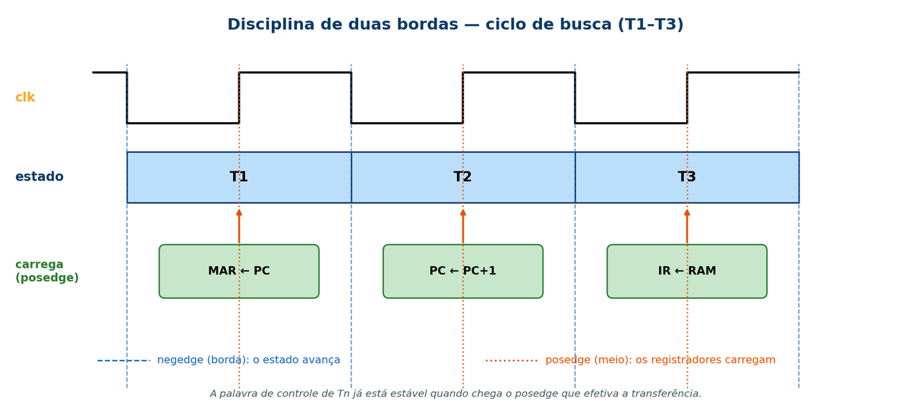
Figura 3 — Duas bordas: o estado avança no negedge (bordas) e os registradores carregam no posedge (meio de cada estado).
A figura resume essa disciplina para o ciclo de busca. Nas linhas azuis (bordas de descida) o estado muda — T1, T2, T3 —; nas linhas laranja (bordas de subida, no meio de cada estado) os registradores amostram o barramento: MAR ← PC em T1, PC ← PC+1 em T2 e IR ← RAM em T3. Como a palavra de controle de cada estado já está estável antes do posedge correspondente, não há ambiguidade sobre qual transferência ocorre.

5. Decisões de implementação
As decisões a seguir são ilustradas com trechos de código. As construções de Verilog empregadas (assign, always, reg/wire, reset assíncrono, non-blocking, etc.) estão resumidas na seção 10.1 — vale consultá-la antes se o Verilog não for familiar.

5.1. Barramento W por multiplexador com prioridade
Nos livros o barramento costuma ser desenhado com buffers tri-state. Optou-se por um multiplexador com cadeia de prioridade (if-else aninhado via operador ternário), pela razão concreta de que FPGAs da família MAX 10 não têm barramentos tri-state internos: a forma sintetizável de "vários blocos, um fio" é justamente o mux. A cadeia testa os enables em ordem; funcionalmente a ordem é irrelevante porque a unidade de controle garante exclusão mútua (só um enable ativo por estado). O ramo final (0000_0000) evita propagação de X na simulação quando, por construção, nenhum enable está ativo (estados de repouso).
rtl/sap1_top.v — multiplexador do barramento W
assign w_bus = ep ? {4'b0000, pc_out} : // Ep : PC (4b) -> 8b
(ce_bar==1'b0) ? ram_data : // ~CE: RAM (8b)
(ei_bar==1'b0) ? {4'b0000, ir_operand} : // ~Ei: operando (4b) -> 8b
ea ? acc_out : // Ea : acumulador
eu ? alu_out : // Eu : saida da ULA
8'b0000_0000; // repouso (nenhum fala)

5.2. Padrão de registrador: reset assíncrono + carga com prioridade
Cinco blocos (A, B, MAR, IR e saída) são o mesmo flip-flop com enable. O reset aparece na lista de sensibilidade (negedge clr_bar), tornando-o assíncrono — ele vence qualquer coisa. Em seguida, a carga só ocorre quando o sinal está ativo; se não houver carga, o bloco simplesmente não atribui, e a síntese infere o "segura o valor" de um flip-flop com clock-enable (não gera latch, pois todo caminho está sob a borda de clock). Padronizar isso deixou o núcleo uniforme — muda só a largura e o nome da carga.
rtl/accumulator.v — padrão de A, B, MAR, IR e saída
always @(posedge clk or negedge clr_bar) begin
if (!clr_bar) acc_out <= 8'b0000_0000; // (1) reset assincrono, prioridade
else if (!la_bar) acc_out <= bus_in; // (2) carrega quando ~La = 0
end // (3) senao: mantem (FF com enable)

5.3. Memória como ROM inicializada (sem STA)
O SAP-1 básico não tem instrução de escrita (STA); logo a RAM é somente de leitura durante a execução. Um bloco initial preenche os 16 endereços e a leitura é combinacional (assign data_out = mem[addr]), sem clock — um "asynchronous read ROM". Na síntese isso vira memória de inicialização (ROM). Como programa e dados dividem os mesmos 16 slots (Von Neumann), o tamanho do programa limita o espaço de dados. Trocar de programa = editar este bloco e recompilar; por isso os quatro programas ficam prontos em programas/*.txt.
rtl/ram_16x8.v
reg [7:0] mem [0:15];
integer i;
initial begin
for (i = 0; i < 16; i = i + 1) mem[i] = 8'h00; // zera tudo
mem[0] = 8'b0000_1011; // LDA 11 <- opcode|operando
mem[1] = 8'b0001_1100; // ADD 12
// ... (programa)
mem[10] = 8'b1111_0000; // HLT
mem[11] = 8'd7; // (dados)
end
assign data_out = mem[addr]; // leitura assincrona (combinacional)
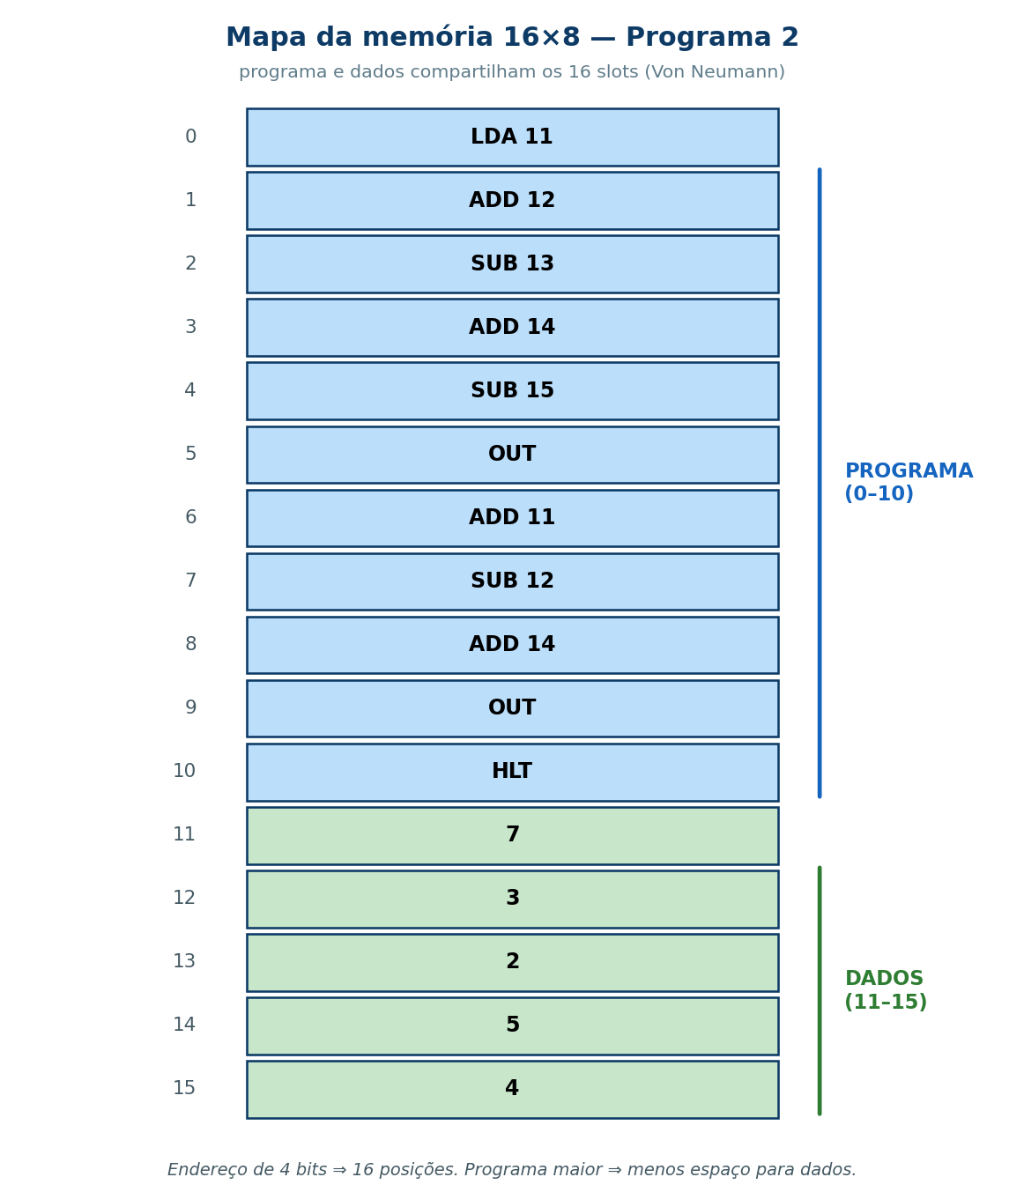
Figura 4 — Os 16 slots compartilhados: programa (0–10) e dados (11–15) do Programa 2.
A figura mostra essa divisão para o Programa 2: as posições 0 a 10 guardam as instruções e 11 a 15 os dados. Fica evidente o compromisso imposto pelos 4 bits de endereço — programa e dados disputam os mesmos 16 slots, de modo que um programa maior deixa menos espaço para dados.

5.4. ULA combinacional em complemento de dois
A ULA é uma única expressão combinacional. A subtração usa o complemento de dois nativo do Verilog e o resultado de 8 bits satura por wraparound (módulo 256). Por ser combinacional, o resultado precisa estabilizar dentro do estado T6 antes do posedge que o grava em A — o que é folgado no clock lento da placa. É essa largura fixa de 8 bits que limita o SAP-1 a valores de 0 a 255.
rtl/adder_subtractor.v
assign result = su ? (acc - breg) // Su = 1: subtrai (compl. de dois)
: (acc + breg); // Su = 0: soma

5.5. HLT por clock-enable, não por gating de clock
Decisão de robustez central. Parar o processador desligando o clock por lógica combinacional (clock gating) é má prática em FPGA: introduz glitches no sinal de clock, viola as restrições de tempo (STA) e pode deixar registradores em estados inconsistentes. A solução adotada é registrar um flag halted (travado no estado T4, quando o opcode HLT já foi decodificado em T3) e usá-lo como clock-enable do contador de estados. Congelado o contador, a palavra de controle vira IDLE, nenhuma carga é ativada e todos os registradores seguram seus valores naturalmente — o processador "para" com o clock intacto e o estado preservado em T4. No topo, o clock do núcleo é ligado direto (wire clk_cpu = clk;), sem qualquer gating.
rtl/controller_sequencer.v — HALT registrado
reg halted;
wire run = ~halted; // clock-enable do contador de anel
always @(posedge clk or negedge clr_bar) begin
if (!clr_bar) halted <= 1'b0;
else if ((ring == T4) && (opcode == HLT)) halted <= 1'b1; // trava em T4
end

5.6. Estado ocioso de partida (IDLE) e recuperação de reset
O contador inclui um estado de partida IDLE (nenhum T ativo, valor one-hot 000000). Ele absorve a fase do reset. Sem esse estado, o funcionamento correto dependeria de soltar o reset exatamente com o clock em nível conveniente — um problema clássico de recovery/removal do reset assíncrono. Com o IDLE, qualquer que seja a fase do clock ao soltar o reset, o primeiro negedge útil leva a máquina a T1 de forma determinística. Na camada de placa, esse cuidado é reforçado por um sincronizador de reset (assert assíncrono, desassert síncrono), descrito na seção 9.

6. Máquina de estados (unidade de controle)

6.1. Diagrama de estados (anel)
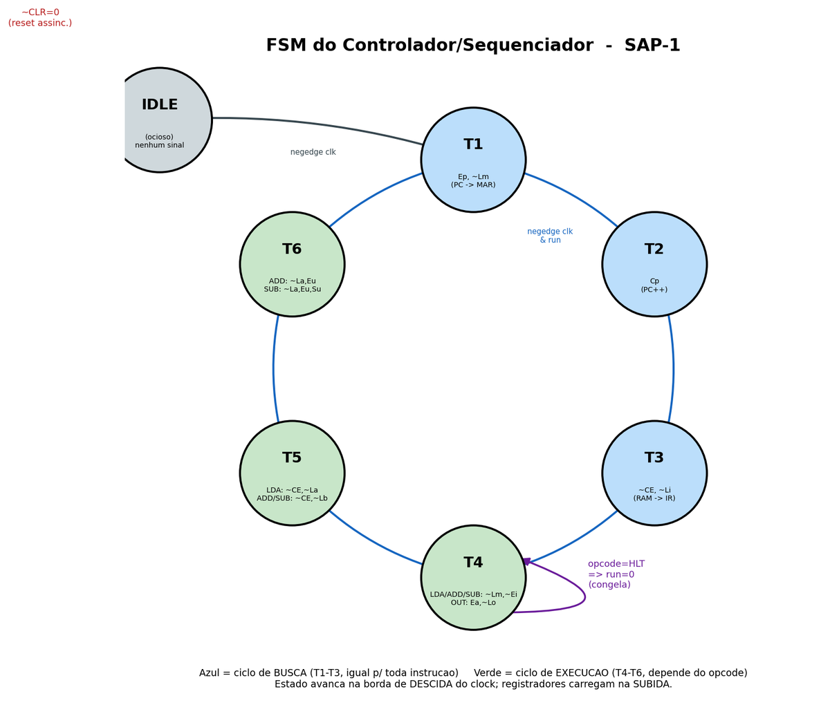
Figura 5 — Contador de anel IDLE → T1 → … → T6 → T1; laço roxo em T4 = congelamento por HLT.

6.2. Ciclo de execução por instrução
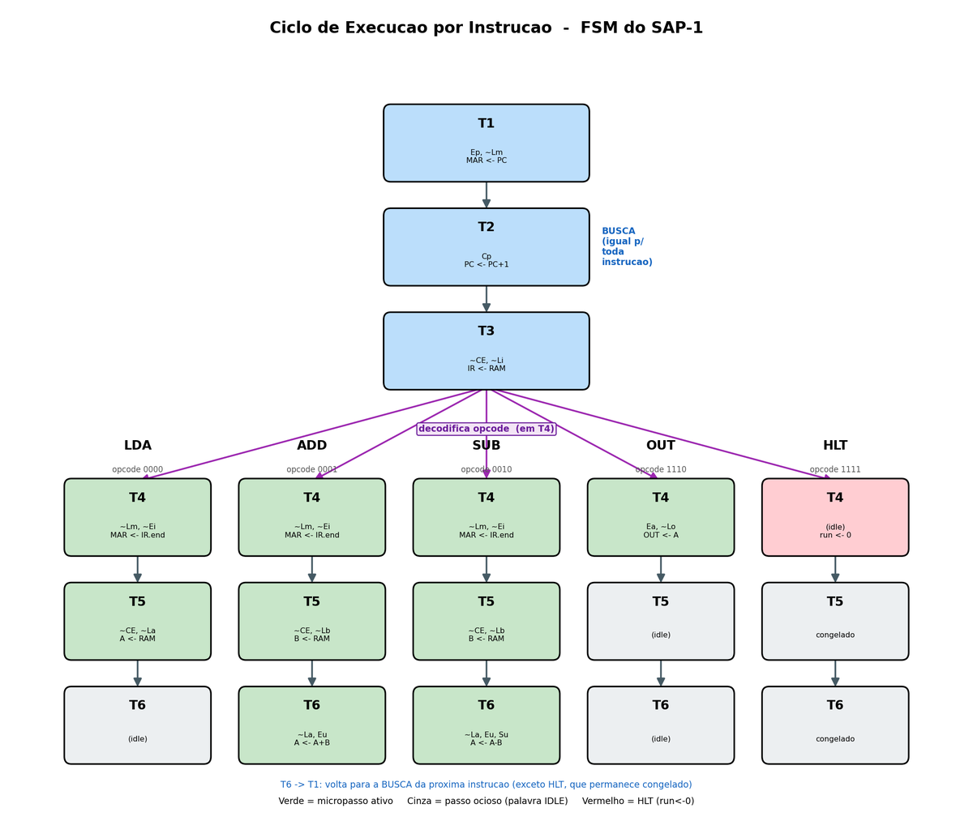
Figura 6 — Busca comum (T1–T3, azul) e ramificação da execução (T4–T6) por opcode.
A busca é idêntica para toda instrução; a diferença começa em T4, quando o opcode é decodificado. LDA usa até T5 (A ← RAM); ADD/SUB usam até T6 (A ← A±B); OUT resolve em T4; HLT congela em T4.

6.3. Codificação one-hot e a rotação do anel
O estado é mantido em one-hot de 6 bits (exatamente um bit em 1 por vez, salvo o IDLE que é todo-zero). One-hot foi escolhido por dois motivos concretos: a decodificação do estado vira um simples teste de um bit (barato e rápido em LUTs de FPGA), e a transição para o próximo estado é uma rotação de 1 bit — sem somador nem comparador. A rotação é feita por concatenação:
rotação one-hot (T6 → T1 fecha o anel)
// ring_r = {b5,b4,b3,b2,b1,b0} (T1=000001, T2=000010, ..., T6=100000)
ring_r <= {ring_r[4:0], ring_r[5]}; // desloca a esquerda e traz o bit 5 p/ o 0
// T1(000001)->T2(000010)->T3(000100)->T4(001000)->T5(010000)->T6(100000)->T1
O contador completo trata os quatro casos — reset, congelado (HLT), partida do IDLE e rotação — nesta ordem de prioridade:
rtl/controller_sequencer.v — contador de anel
always @(negedge clk or negedge clr_bar) begin
if (!clr_bar) ring_r <= IDLE_ST; // reset -> IDLE
else if (!run) ring_r <= ring_r; // HLT: congela
else if (ring_r==IDLE_ST) ring_r <= T1; // 1o negedge -> T1
else ring_r <= {ring_r[4:0], ring_r[5]}; // rotaciona
end

6.4. Duas implementações equivalentes do controle
A unidade de controle existe em dois arquivos, funcionalmente equivalentes (mesmas portas, mesma tabela de saída), como estudo comparativo:
Aspecto | controller_sequencer.v (usado) | controller_fsm.v (alternativo)
Estilo | contador de anel (shift register) | FSM clássica de 3 processos
Codificação do estado | one-hot (6 bits) | binária (3 bits, nomes simbólicos)
Próximo estado | rotação de 1 bit | case explícito S_T1→S_T2→…
Vantagem | decode/rotação triviais | leitura didática, estados nomeados

Trocar uma pela outra é só mudar o nome do módulo instanciado no topo (as portas são idênticas). O trecho de próximo-estado da versão clássica deixa a sequência explícita:
rtl/controller_fsm.v — lógica de próximo estado (2º processo)
always @(*) begin
if (!run) next_state = state; // HLT: congela
else case (state)
S_IDLE: next_state = S_T1;
S_T1: next_state = S_T2; S_T2: next_state = S_T3;
S_T3: next_state = S_T4; S_T4: next_state = S_T5;
S_T5: next_state = S_T6; S_T6: next_state = S_T1; // fecha o anel
default: next_state = S_IDLE;
endcase
end

7. A palavra de controle de 12 bits
A cada estado a unidade de controle emite 12 bits (CON) que comandam todo o datapath. O layout é fixo (MSB → LSB):
CON = { Cp, Ep, ~Lm, ~CE, ~Li, ~Ei, ~La, Ea, Su, Eu, ~Lb, ~Lo }
bit: 11 10 9 8 7 6 5 4 3 2 1 0
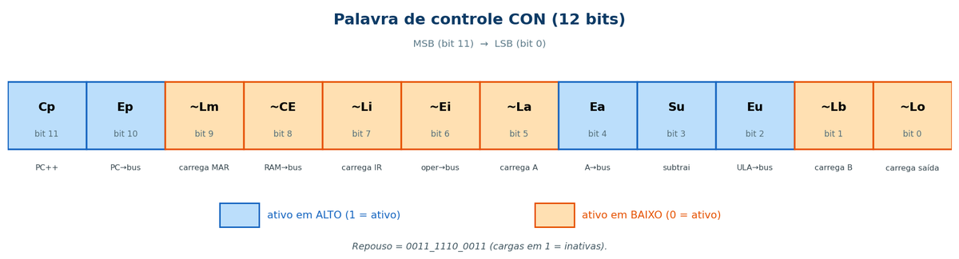
Figura 7 — Layout dos 12 bits de CON: azul = ativo em alto, laranja = ativo em baixo.
Na figura, os bits em azul são ativos em alto (habilitações) e os em laranja, ativos em baixo (cargas e a habilitação da RAM). Essa distinção visual explica por que a palavra de repouso mantém 1 nos bits de carga — em vez de zero — e serve de guia para ler a tabela detalhada a seguir.
Bit | Sinal | Ativo | Função quando ativo
11 | Cp | alto | incrementa o PC
10 | Ep | alto | PC escreve no barramento
9 | ~Lm | baixo | carrega o MAR a partir do barramento
8 | ~CE | baixo | RAM escreve no barramento
7 | ~Li | baixo | carrega o IR
6 | ~Ei | baixo | operando do IR no barramento
5 | ~La | baixo | carrega o acumulador
4 | Ea | alto | acumulador escreve no barramento
3 | Su | alto | ULA subtrai (0 = soma)
2 | Eu | alto | ULA escreve no barramento
1 | ~Lb | baixo | carrega o registrador B
0 | ~Lo | baixo | carrega o registrador de saída

A tabela a seguir lista a palavra emitida em cada estado/opcode, os sinais que ficam ativos e a microoperação resultante. Os valores binários foram transcritos diretamente do código (e conferidos bit a bit):
Estado | Opcode | CON (12 bits) | Sinais ativos | Microoperação
IDLE | — | 0011_1110_0011 | (nenhum) | repouso
T1 | todos | 0101_1110_0011 | Ep, ~Lm | MAR ← PC
T2 | todos | 1011_1110_0011 | Cp | PC ← PC + 1
T3 | todos | 0010_0110_0011 | ~CE, ~Li | IR ← RAM[MAR]
T4 | LDA/ADD/SUB | 0001_1010_0011 | ~Lm, ~Ei | MAR ← IR.operando
T4 | OUT | 0011_1111_0010 | Ea, ~Lo | saída ← A
T4 | HLT | (IDLE) | run ← 0 | congela em T4
T5 | LDA | 0010_1100_0011 | ~CE, ~La | A ← RAM[MAR]
T5 | ADD/SUB | 0010_1110_0001 | ~CE, ~Lb | B ← RAM[MAR]
T6 | ADD | 0011_1100_0111 | ~La, Eu | A ← A + B
T6 | SUB | 0011_1100_1111 | ~La, Eu, Su | A ← A − B

Estados não listados para um dado opcode (por exemplo, T5/T6 de OUT) emitem a palavra IDLE — são "vazios", o que explica por que toda instrução ocupa 6 estados mesmo quando usa menos.

8. Rastreamento ciclo a ciclo de uma instrução (ADD)
Para tornar concreta a interação controle × datapath, segue a execução de um ADD endereço, com o acumulador inicialmente em A e o dado D na posição apontada. Cada linha é um estado: o controle prepara a palavra (no negedge de entrada do estado) e a transferência se efetiva no posedge seguinte.
Estado | Sinais ativos | Quem fala no barramento | Quem carrega (posedge)
T1 | Ep, ~Lm | PC | MAR ← PC
T2 | Cp | (ninguém) | PC ← PC + 1
T3 | ~CE, ~Li | RAM | IR ← instrução ADD
T4 | ~Lm, ~Ei | operando do IR | MAR ← endereço do dado
T5 | ~CE, ~Lb | RAM | B ← D (o dado)
T6 | ~La, Eu | ULA (A + B) | A ← A + D

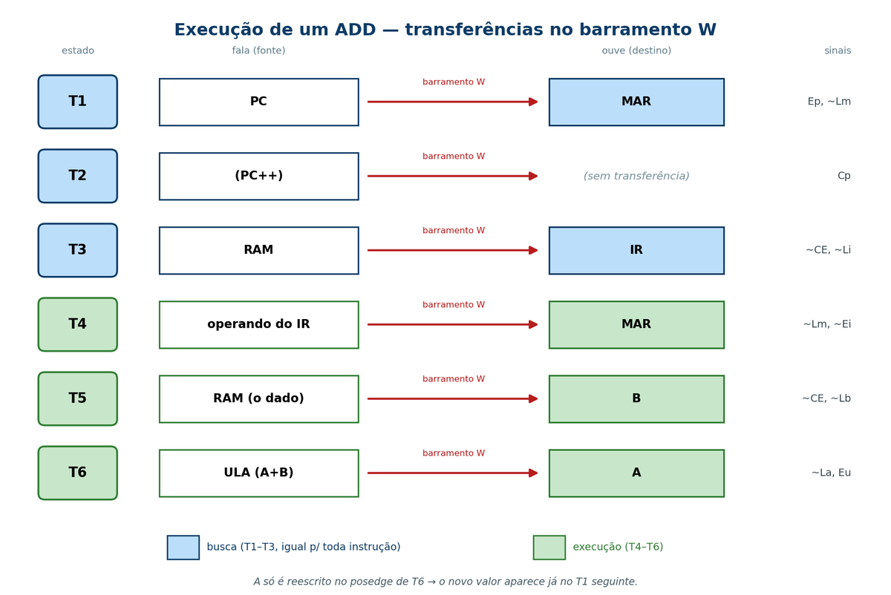
Figura 8 — Fluxo do ADD estado a estado: quem fala e quem ouve no barramento W.
A figura traduz a tabela acima em transferências pelo barramento: em cada estado, uma fonte (à esquerda) escreve no barramento W e um destino (à direita) o amostra. Vê-se que a busca (T1–T3, em azul) é idêntica à de qualquer instrução e que a identidade do ADD só aparece na execução (T4–T6, em verde), culminando em A ← A + B.
Observações. Em T1–T3 (busca) o processador nem sabe qual é a instrução — só em T3 o IR é carregado e o opcode passa a valer. Em T4 o operando (que é um endereço) é levado ao MAR; em T5 o dado lido vai para B; em T6 a ULA soma A + B e o resultado volta para A. Como A só é escrito no posedge de T6, seu novo valor aparece "assentado" já no T1 da próxima instrução — exatamente o efeito de "um passo depois" visível nas ondas.
As outras instruções são variações deste esqueleto: LDA substitui o T5 por A ← RAM (e não usa T6); SUB é igual ao ADD com Su = 1 em T6; OUT resolve em T4 (saída ← A) e deixa T5/T6 vazios; HLT apenas trava em T4.

9. Camada de placa (fpga/)
A pasta fpga adapta o núcleo à DE10-Lite sem tocar no rtl. O top de placa (sap1_fpga.v) reúne quatro cuidados de integração.

9.1. Geração e seleção de clock
O clock de 50 MHz é rápido demais para observar a execução. Um divisor gera ~1 Hz (um estado T por segundo), e um seletor permite alternar para clock manual passo a passo (um pulso por toque de botão), ideal para depurar e gravar vídeo:
rtl/../fpga/sap1_fpga.v — clocks
clock_divider #(.DIV(DIV)) u_div (.clk_in(clk50), .rst_n(rst_n), .clk_out(slow_clk));
debouncer #(.N(500_000)) u_db (.clk(clk50), .rst_n(rst_n),
.noisy(~KEY[1]), .clean(step_clk));
wire cpu_clk = SW[0] ? step_clk : slow_clk; // SW[0]: 0=auto(1Hz) 1=manual
O divisor conta DIV−1 e alterna a saída (freq = 50 MHz / (2·DIV)). O debouncer filtra o botão com um sincronizador de dois estágios seguido de um contador: só aceita o novo nível após ele permanecer estável por N ciclos (~10 ms), evitando múltiplos pulsos por toque.

9.2. Sincronizador de reset
O botão de reset é assíncrono ao clock. Para evitar violações de recovery/removal, o reset é aplicado de forma assíncrona (assert imediato) mas liberado de forma síncrona (desassert passa por dois flip-flops). Isso, somado ao estado IDLE do núcleo (seção 5.6), torna a partida totalmente determinística:
fpga/sap1_fpga.v — sincronizador de reset
always @(posedge clk50 or negedge ext_rst_n) begin
if (!ext_rst_n) begin rs0 <= 0; rs1 <= 0; end // assert assincrono
else begin rs0 <= 1; rs1 <= rs0; end // desassert sincronizado
end
wire rst_n = rs1; // ~CLR limpo para o nucleo

9.3. Mapeamento dos displays
Os seis displays de 7 segmentos mostram o funcionamento em tempo real. O opcode é traduzido para uma letra (em vez do hex cru) por um decodificador dedicado:
Display | Mostra | Fonte
HEX5 | estado T atual (1–6; 0 = idle) | tstate → número
HEX4 | instrução como letra: L A 5 o H | seg7_instr(opcode)
HEX3–HEX2 | acumulador A (hex) | acc (registrador real)
HEX1–HEX0 | resultado (registrador de saída, hex) | out_port
LEDR[9] | HLT (aceso ao parar) | hlt

fpga/seg7_instr.v — opcode → letra (segmentos ativos em baixo)
always @(*) case (opcode)
4'b0000: seg = 7'b1000111; // L (LDA)
4'b0001: seg = 7'b0001000; // A (ADD)
4'b0010: seg = 7'b0010010; // 5 (SUB, ~ 'S')
4'b1110: seg = 7'b0100011; // o (OUT)
4'b1111: seg = 7'b0001001; // H (HLT)
default: seg = 7'b1111111; // apagado
endcase
Há ainda um modo de depuração (SW[1] = 1) que redireciona os displays para mostrar o registrador B e o próprio barramento W a cada estado — útil para acompanhar as transferências internas na placa.

10. Código-fonte comentado dos módulos-chave
Antes do código, esta seção fixa os conceitos de Verilog necessários para lê-lo; em seguida, cada módulo é apresentado com o código e uma explicação das construções usadas.

10.1. Conceitos de Verilog usados
Verilog descreve hardware, não um programa que executa passo a passo. Dois estilos convivem: lógica combinacional (a saída segue as entradas continuamente, como um circuito de portas) e lógica sequencial (o valor só muda na borda do clock, formando registradores). As construções abaixo são as usadas neste projeto:
Construção | O que significa
module … (portas) | define um bloco de hardware e suas conexões externas
input / output | direção de cada porta do módulo
wire | fio: valor contínuo, dirigido por assign ou por outro bloco; não guarda estado
reg | sinal atribuído dentro de um bloco always; vira registrador (se sequencial) ou lógica (se combinacional)
assign x = … | atribuição contínua ⇒ lógica combinacional (o fio acompanha a expressão o tempo todo)
always @(*) | bloco combinacional: reavalia quando qualquer entrada muda
always @(posedge clk) | bloco sequencial: age na borda de subida do clock ⇒ gera flip-flops
… or negedge clr_bar | acrescenta o reset à lista de sensibilidade ⇒ reset assíncrono
<= (não-bloqueante) | usado na lógica sequencial; as atribuições do bloco valem "todas juntas" na borda
= (bloqueante) | usado na lógica combinacional (always @(*))
localparam | constante nomeada (ex.: opcodes, códigos de estado)
case | seleção múltipla — usada para decodificar opcode/estado
{a, b} | concatenação de bits (ex.: estender 4→8 bits)
x[7:4] | fatiamento: seleciona um intervalo de bits
cond ? a : b | operador ternário — um multiplexador de duas vias

Reset assíncrono: quando clr_bar aparece na lista de sensibilidade (negedge clr_bar), o registrador zera no instante em que o reset é ativado, sem esperar o clock — por isso o if (!clr_bar) vem sempre primeiro (prioridade).
Por que <= (não-bloqueante): na lógica sequencial, todas as atribuições de um bloco devem enxergar os valores antigos e mudar simultaneamente na borda. O <= garante isso e evita corridas; o = (bloqueante) fica reservado à lógica combinacional.
reg não é "registrador" por si só: reg apenas indica que o sinal é atribuído dentro de um always. Se o always for @(posedge clk), a síntese cria um flip-flop; se for @(*), cria lógica combinacional.

10.2. Program Counter
rtl/program_counter.v
module program_counter (
input wire clk,
input wire clr_bar, // ~CLR
input wire cp, // Cp: habilita contagem
output reg [3:0] pc_out
);
always @(posedge clk or negedge clr_bar) begin
if (!clr_bar) pc_out <= 4'b0000;
else if (cp) pc_out <= pc_out + 4'b0001;
end
endmodule
Leitura do código: pc_out é output reg [3:0] — quatro bits (0 a 15) atribuídos dentro do always, logo é um registrador. O bloco reage a duas bordas: a subida do clock e a descida de clr_bar. A ordem das condições define a prioridade: primeiro if (!clr_bar) zera (reset assíncrono); senão, na borda de clock, se cp = 1, soma 1 (contagem); se cp = 0, não há atribuição e o valor é mantido — a síntese infere um flip-flop com enable. Ao passar de 15, os 4 bits voltam a 0 naturalmente (wraparound).

10.3. Registrador de Instrução (decodifica opcode | operando)
rtl/instruction_register.v
module instruction_register (
input wire clk, clr_bar, li_bar,
input wire [7:0] bus_in,
output wire [3:0] opcode, // nibble alto
output wire [3:0] operand // nibble baixo
);
reg [7:0] ir;
always @(posedge clk or negedge clr_bar) begin
if (!clr_bar) ir <= 8'b0;
else if (!li_bar) ir <= bus_in;
end
assign opcode = ir[7:4];
assign operand = ir[3:0];
endmodule
Leitura do código: o registrador interno ir (8 bits) segue o mesmo padrão do PC — carrega bus_in quando li_bar = 0, senão mantém. A parte nova são os dois assign: como são atribuições contínuas, opcode e operand são wire e refletem sempre o conteúdo de ir. O fatiamento ir[7:4] pega os quatro bits altos (a instrução) e ir[3:0] os quatro baixos (o operando/endereço). Ou seja, a "decodificação" em dois campos não custa nenhum circuito extra — é apenas fiação para as duas metades do registrador.
MAR, registrador B e registrador de saída seguem exatamente o padrão do acumulador (seção 5.2), mudando apenas a largura (MAR tem 4 bits) e o nome da carga.

10.4. Integração no topo (instanciação)
rtl/sap1_top.v — trecho de instanciação
wire clk_cpu = clk; // clock unico, SEM gating (HLT usa clock-enable)
accumulator u_acc (.clk(clk_cpu), .clr_bar(clr_bar), .la_bar(la_bar),
.bus_in(w_bus), .acc_out(acc_out));
adder_subtractor u_alu (.su(su), .acc(acc_out), .breg(b_out), .result(alu_out));
controller_sequencer u_ctrl (.clk(clk_cpu), .clr_bar(clr_bar), .opcode(ir_opcode),
.cp(cp), .ep(ep), .lm_bar(lm_bar), .ce_bar(ce_bar), .li_bar(li_bar),
.ei_bar(ei_bar), .la_bar(la_bar), .ea(ea), .su(su), .eu(eu),
.lb_bar(lb_bar), .lo_bar(lo_bar), .con(con), .ring(ring), .hlt(hlt));
Leitura do código: instanciar um módulo é criar uma cópia física do bloco e ligar seus pinos. A forma nome_do_modulo nome_da_instancia (.porta(sinal), …) faz a conexão por nome — por exemplo, .bus_in(w_bus) liga a entrada bus_in do acumulador ao barramento. O mesmo w_bus chega a vários blocos ao mesmo tempo (todos podem ler), mas só um escreve por vez, graças ao mux. Note que clk_cpu é apenas o clock de entrada sem nenhuma porta lógica no caminho — coerente com a decisão de não fazer gating (o HLT congela via clock-enable, não desligando o clock).

11. Conclusão
A implementação seguiu três eixos. Modularidade: um arquivo por bloco, com o topo apenas interligando-os pelo barramento, e uma separação estrita rtl × fpga. Boas práticas de FPGA no nível de hardware: barramento por multiplexador (sem tri-state), reset assíncrono com sincronizador de desassert, ausência total de gating de clock (HLT por clock-enable) e disciplina de duas bordas para eliminar corrida entre controle e dados. Clareza didática: palavra de controle transcrita da tabela de microoperações, máquina de estados explícita e disponível em duas formas equivalentes (anel one-hot e FSM clássica). O resultado é um núcleo sintetizável, determinístico na partida e legível — cuja unidade de controle, o ponto mais delicado, está descrita de forma direta e verificável. A validação por formas de onda consta do relatório de verificação por simulação.

